

**Общие сведения**

**Санкт-Петербургское государственное бюджетное дошкольное образовательное учреждение «Детский сад для детей раннего возраста №30 Колпинского района Санкт-Петербурга»**

________________________________________________________________

Юридический адрес ДОУ: 196653, Санкт-Петербург, Колпино ул.Вавилова д.48 лит. А

Фактический адрес ДОУ: 196653, Санкт-Петербург, Колпино ул.Вавилова д.48 лит. А

Руководитель ДОУ Шкуратова Марина Валерьевна 481-70-33

(фамилия, имя, отчество) (телефон)

Заместители

руководителя ДОУ:

___________________________ _______________

(фамилия, имя, отчество) (телефон)

_________________________ _______________

(фамилия, имя, отчество) (телефон)

Специалист отдела образования,

курирующий вопросы профилактики

детского дорожно-транспортного

травматизма главный специалист Гошева Е.Н.

(должность) (фамилия, имя, отчество)

573 92 60

(телефон)

Закрепленный за ДОУ работник

Госавтоинспекции инспектор ОГИБДД Астахова Ю.Н.

(должность) (фамилия, имя, отчество)

469 31 12

(телефон)

Ответственный за организацию

работы по профилактике

детского дорожно-транспортного

травматизма в ДОУ Старший воспитатель Андреева Л.М.

(должность) (фамилия, имя, отчество)

481-70-33

(телефон)

Руководитель или ответственный

работник дорожно-эксплуатационной

организации, осуществляющей

содержание уличной

дорожной сети Яковлев А.В.__________465 00 00

(фамилия, имя, отчество) (телефон)

Количество групп и воспитанников 4группы 87 воспитанников

Наличие уголков по БДД

в группах нет

Наличие уличного автогородка (размеченной площадки) по БДД

нет

Наличие мобильного комплекта по БДД нет

Время работы учреждения: с 7-00 по 19-00

Телефоны оперативных служб

|  |  |
| --- | --- |
| Наименование службы | Номер телефона |
| Дежурная служба администрации Колпинского района | 576-96-00 |
| Управление по делам ГО и ЧС Колпинского района | 461-41-85 |
| Пожарная часть/служба спасения | 01 или 461-65-53 |
| Дежурная часть ОМВД России по Колпинскому району | 02 или 461-02-02 |
| Скорая медицинская помощь | 03 или 469-36-65 |
| Дежурная часть 39 ОП (п. Металлострой) | 573-06-04 |
| Дежурная часть 55 ОП | 481-02-02 |
| Дежурная часть 89 ОМ | 573-06-22 |
| Отдел ГИБДД | 469-31-14 |
| Аварийная служба | 461-80-20,  461-78-61 |
| Единый телефон экстренной помощи | 112 |

**Приложение 1**

**План-схема района расположения ДОУ,**

**пути движения транспортных средств и детей**

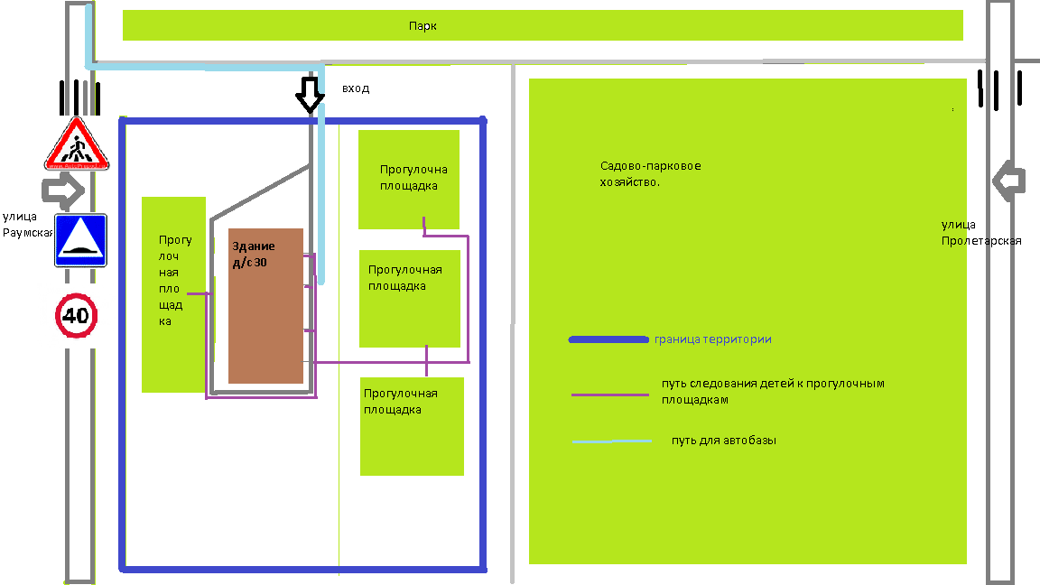

**Приложение 2**

**Схема организации дорожного движения в непосредственной близости от образовательного учреждения с размещением соответствующих технических средств, маршруты движения детей и расположение парковочных мест**

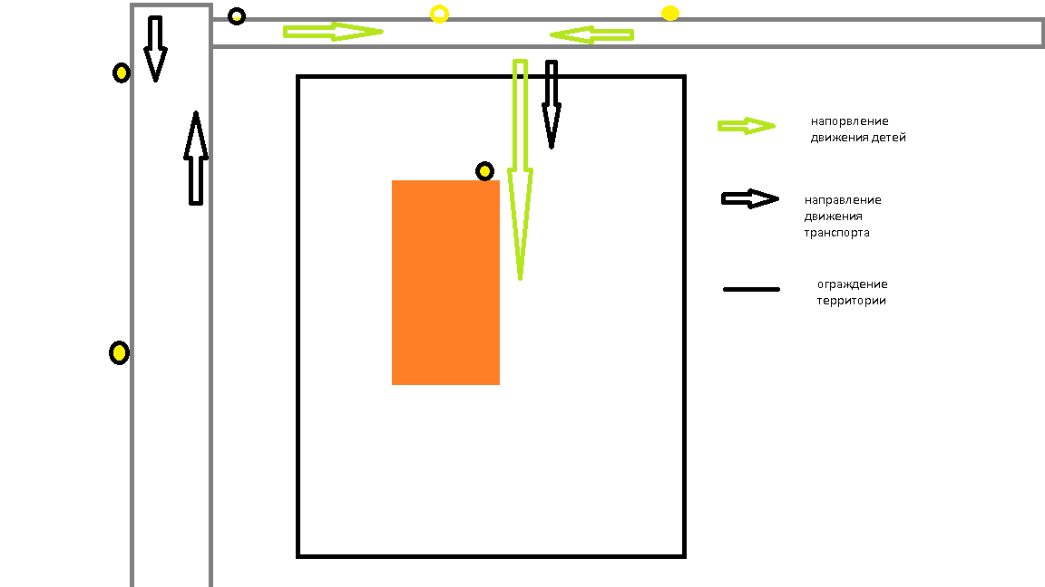

**Приложение 3**

**Пути движения транспортных средств к местам разгрузки/погрузки и рекомендуемые пути передвижения детей по территории образовательного учреждения**

